**Торжественная линейка, посвященная**

**Дню Конституции Российской Федерации**

12 декабря в МБОУ СОШ №1 им.В.Г.Недошивина с.Ермолаево проведена торжественная линейка, посвящённая Дню Конституции Российской Федерации.  
 Конституция — основной закон страны, который определяет устройство государства, права и обязанности граждан.

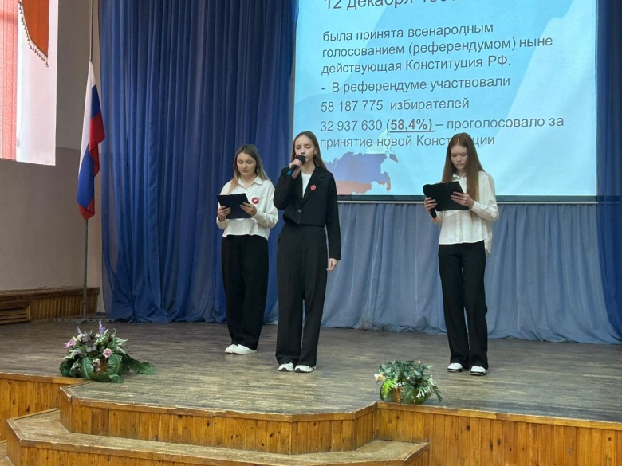Линейка подготовлена и проведена Активом старшеклассников Движения первых. Ведущие линейки рассказали о Конституции, гарантирующей гражданам свободу слова, совести, собраний, а также право на образование, здравоохранение и другие социальные гарантии. Все должны знать и уважать Конституцию, чтобы быть ответственными гражданами своей страны.

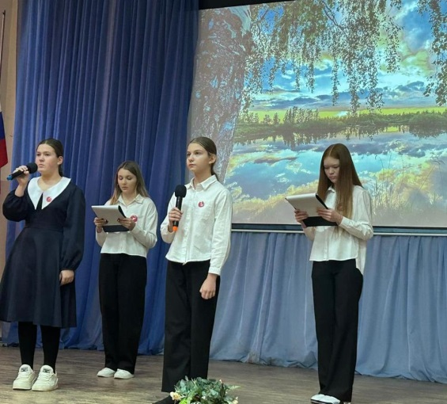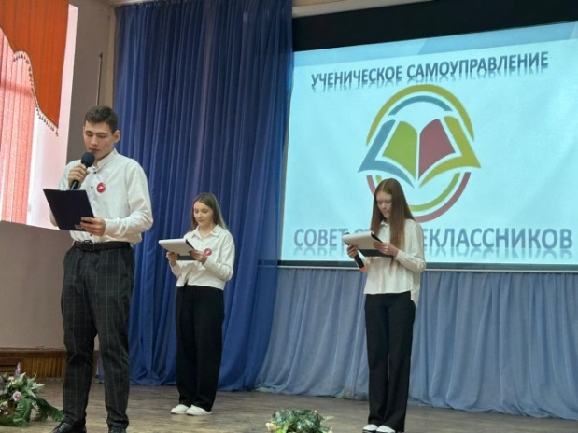Председатель Районного Совета старшеклассников Габбасов Алмаз рассказал о том, что нынешнему молодому поколению строить наше будущее государство, о правах и обязанностях граждан, о том, что с 18 лет законодательно закрепляется право избирать органы государственной власти и местного самоуправления и от решений ребят будет зависеть общее будущее нашей страны, сказал о том, что Конституция предоставляет молодому поколению одно из важнейших прав – право участия в делах государства.

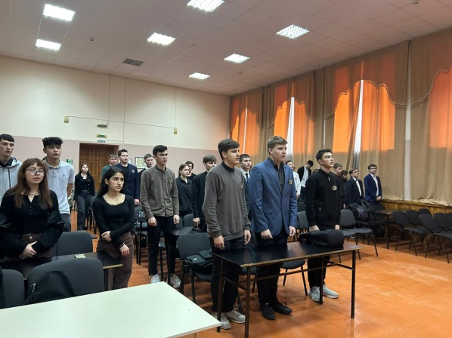Младшая группа Актива старшеклассников, ученицы 7Б класса, прочитали стихи о России.

О.В.Одинцова, советник директора

по воспитательной работе